Настройка класса ActiveQuery

По умолчанию все активные запросы записей поддерживаются yii\db\ActiveQuery. Использование настраиваемого запроса класс в активном классе записей следует переопределить метод yii\db\ActiveRecord::find() и возврат экземпляра настраиваемого класса запросов.

Подготовка

1. Создайте новое приложение с помощью composer, как описано в официальном руководстве <http://www.yiiframework.com/doc-2.0/guide-start-installation.html>.   
   (по русски <http://yiiframework.domain-na.me/doc/guide/2.0/ru/start-installation> )
2. Настройте подключение к базе данных и создайте таблицу с именем post, как показано ниже:

DROP TABLE IF EXISTS 'post';

CREATE TABLE IF NOT EXISTS 'post' (

'id' INT(10) UNSIGNED NOT NULL AUTO_INCREMENT,

'lang' VARCHAR(5) NOT NULL DEFAULT 'en',

'title' VARCHAR(255) NOT NULL,

'text' TEXT NOT NULL,

PRIMARY KEY ('id')

);

INSERT INTO 'post'('id','lang','title','text')

VALUES (1,'en_us','Yii news','Text in English'),

(2,'de','Yii Nachrichten','Text in Deutsch');

1. Создания модели Post с помощью GII с возможностью генерировать ActiveQuery, что создает класс PostQuery.

Как это сделать...

1. Добавьте следующий метод в models/PostQuery.php:

<?php

namespace app\models;

/**

* This is the ActiveQuery class for [[Post]].

*

* @see Post  
*/

class PostQuery extends \yii\db\ActiveQuery  
{

/**

* @param $lang

*

* @return $this  
*/

public function lang($lang)

{

return $this->where([ 'lang' => $lang ]);

}

}

1. Вот и все. Теперь мы можем использовать нашу модель. Создавая controllers/DbController.php следующим образом:

<?php

namespace app\controllers;

use app\models\Post;  
use yii\helpers\Html;  
use yii\web\Controller;

/**

* Class DbController.
* @package app\controllers  
  */

class DbController extends Controller  
{

public function actionIndex()

{

// Get posts written in default application language  
$posts = Post::find()->all();

echo Html::tag('h1', 'Default language');  
foreach ($posts as $post) {

echo Html::tag('h2', $post->title);  
echo $post->text;

}

// Get posts written in German

$posts = Post::find()->lang('de')->all();

echo Html::tag('h1', 'German');  
foreach ($posts as $post) {

echo Html::tag('h2', $post->title);  
echo $post->text;

}

}

}

3. Теперь запустите db/index, и вы получите результат, аналогичный показанному ниже  
screenshot:

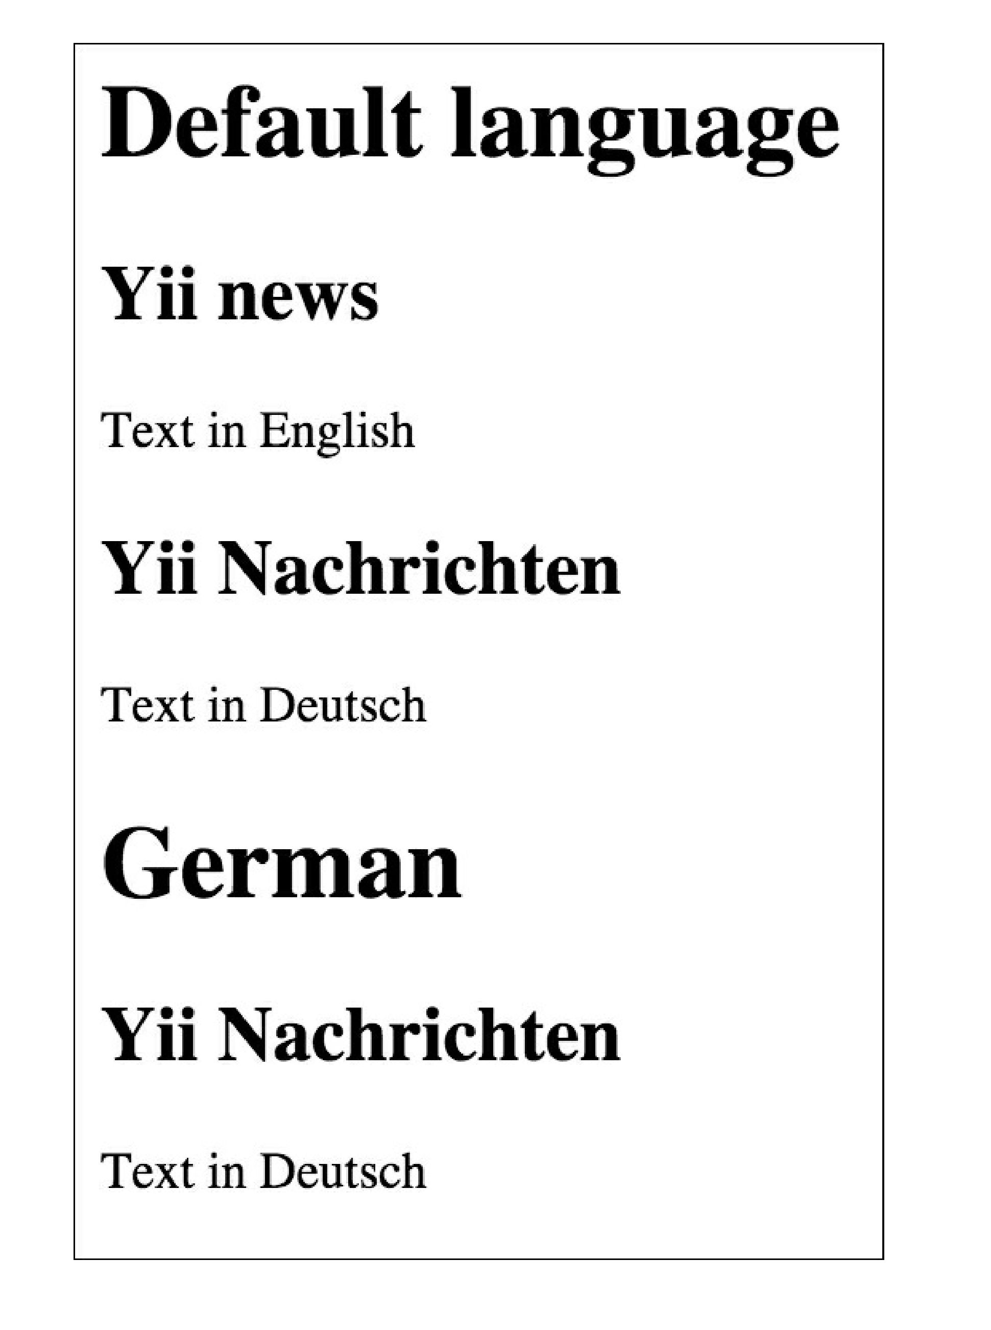

Как это работает...

Мы переписали метод find в модели Post и расширили класс ActiveQuery. Метод lang возвращает ActiveQuery с указанным значением языка. Для поддержки цепных вызовов lang возвращает экземпляр модели самостоятельно.

Есть еще.

Согласно руководству Yii2, в Yii 1.1 было понятие, называемое областью. Область больше не поддерживается напрямую в Yii 2.0, и для достижения той же цели следует использовать настраиваемые классы запросов и методы запросов.

Смотрите так же

Дополнительные сведения см. по следующим URL-адресам:

* <http://www.yiiframework.com/doc-2.0/guide-db-active-record.html#customizing-query-classes>

по русски <http://yiiframework.domain-na.me/doc/guide/2.0/ru/db-active-record#customizing-query-classes>

* [http://www.yiiframework.com/doc-2.0/guide-intro-upgrade-from-v1.html#active-record](http://www.yiiframework.com/doc-2.0/guide-intro-upgrade-from-v1.html%23active-record)

по русски <http://yiiframework.domain-na.me/doc/guide/2.0/ru/intro-upgrade-from-v1#active-record>